|  |  |
| --- | --- |
|  | МИНПРОСВЕЩЕНИЯ РОССИИ  Федеральное государственное бюджетное образовательное учреждение  высшего образования  «Тульский государственный педагогический университет им. Л.Н. Толстого»  (ТГПУ им. Л.Н. Толстого) |

**ОТЧЕТ**

**по дисциплине:**

**«Численные методы»**

**Лабораторная работа № 1**

**Вариант 11**

Выполнил:

студент группы №1521731

института передовых информационных технологий

Минка Данил Игоревич

Тула – 2024

**Задание 1**

Вычислить значение арифметического выражения:

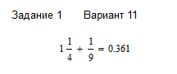

**Задание 2**

Вычислить значение арифметического выражения:

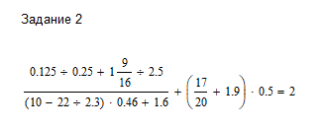

**Задание 3**

Вычислить значение арифметического выражения. Результат выведите с 6

знаками после запятой.

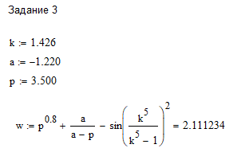

**Задание 4**

Определить ранжированные переменные x, y, и z, показать их значения в

таблицах вывода.

Определить по заданному выражению функцию пользователя, вычислить

значения функции для переменных x, y, и z и показать их в таблице вывода.

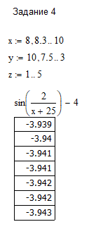

**Задание 5**

Определить функцию f(x), вычислить ее значение при x = 2,9 и построить

таблицу значений функции для x [2; 12] с шагом 1. Построить график функции.

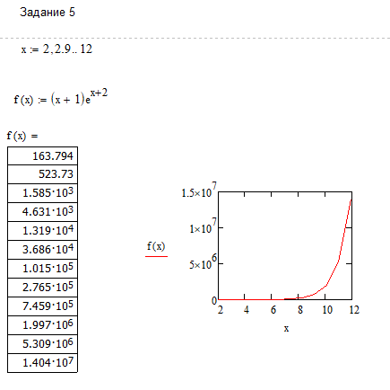

**Задание 6**

На одном графике постройте графики функций:

1. sin x

2. sin 2x

3. 2 sin x

4. sin x2

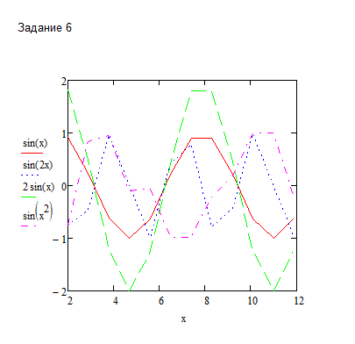

**Контрольные вопросы**

1. *Назовите основные элементы интерфейса программы MathCAD.*

Рабочая область (лист), меню и панели инструментов, панель свойств (контекстное меню) и окно справки.

1. *С помощью какого оператора можно вычислить выражение?*

Для вычисления выражений используется оператор присваивания «:=».

1. *Назовите правила записи имен переменных.*

Имя должно начинаться с буквы, может содержать буквы, цифры и символ «_», без пробелов и спецсимволов, не должно совпадать с именами системных переменных.

1. *Как вставить текстовую область в документ MathCAD?*

Используйте команду «Вставка» → «Text» или соответствующую кнопку на панели инструментов.

*5. Чем отличается глобальное и локальное определение переменных? С*

*помощью каких операторов определяются?*

Глобальные определяются оператором «:=» вне функций и доступны по всему документу; локальные – внутри функций (через параметры или блок «where») и видны только внутри них.

*6. Как изменить формат результата для всего документа?*

Изменяется через настройки документа (в меню «Формат» или «Настройки»), где задаётся число знаков, экспоненциальное представление и т.д.

*7. Как изменить формат результата для отдельного выражения?*

Выберите выражение, вызовите контекстное меню и измените параметры форматирования числа.

*8. Какие системные (предопределенные) переменные Вам известны? Как*

*узнать их значение? Как изменить их значение?*

Например, π и e. Их значение видно при выводе имени в рабочей области. Обычно их менять нельзя или не рекомендуется, так как они защищены.

*9. Какие виды функций в MathCAD Вам известны?*

Явные (определяются через f(x) := ...), табличные (с интерполяцией) и (в некоторых версиях) имплицитные функции.

*10. Как вставить встроенную функцию в документ MathCAD?*

Воспользуйтесь панелью функций или введите имя стандартной функции (например, sin, cos, exp) вручную.

*11. Как создать функцию пользователя?*

Задайте имя с параметрами и определите тело через оператор «:=» (при необходимости добавьте блок «where» для локальных переменных).

*12. Как определить дискретные переменные с произвольным шагом? Какой*

*шаг по умолчанию?*

x := начало, шаг, конец

Если шаг не указан, по умолчанию он равен 1.

*13. Как вывести значения дискретной переменной?*

Достаточно ввести имя переменной в рабочей области или оформить её вывод в виде таблицы/графика.

*14. Как построить график?*

Вставьте объект графика (обычно XY Plot), привяжите оси к нужным переменным/выражениям и настройте свойства (названия осей, масштаб, легенду и т.д.).